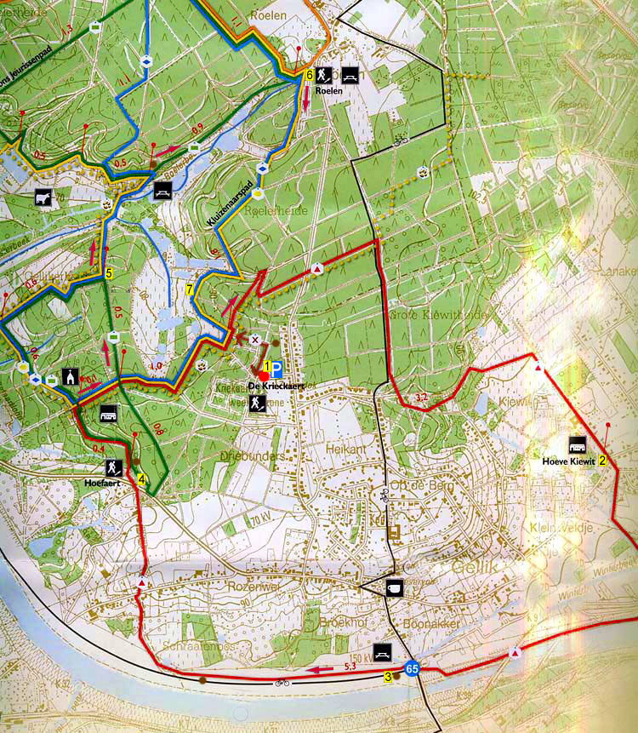
316. GELLIK (Lanaken) 12,3km
www.wandelgidszuidlimburg.com

Pendant cette promenade plate avec seulement une rampe de pont à monter, vous marchez sur de bons sentiers à travers les bois et une autre partie s’effectue le long du Canal Albert vers Eigenbilzen. Ensuite, le retour s’effectue par les bois, le long de Roelen. Prenez des provisions avec vous, après 6 km et 7 km, il y a un banc de pique-nique.

Adresse de départ : Parking Recreatiepark De Krieckaert, Krieckaertlaan 73 Gellik – Lanaken.

A Maastricht vous longez la Via Regia vers le poste frontière de Veldtwezelt. Au rond-point, vous prenez à droite en direction de Lanaken. Vous traversez le canal Albert et vous prenez à gauche immédiatement après le pont. Vous continuez de suivre cette route (Dorpsstraat) à travers Gellik et après la maison n° 138 (près d’un panneau Krieckaert), vous prenez à droite. Au-delà de la station service, vous prenez la première route à gauche.

Distance Gps: 12300m
Temps de parcours: 2.40

www.wandelgidszuidlimburg.com

316. GELLIK (Lanaken) 12,3km
1. A partir du parking, vous marchez vers le panneau des promenades Lieteberg et vous prenez à droite le sentier sablonneux par un tourniquet (X). Au croisement avec un banc, vous allez à gauche (X). Vous dépassez une barrière et vous arrivez à un large croisement. Ici, vous prenez le sentier forestier à droite et vous suivez maintenant pendant 9 km le balisage triangle rouge sur les petits poteaux. Au croisement, vous allez tout droit. 20 mètres avant un croisement, vous prenez le premier sentier fortement à droite. Au carrefour à 3 directions, vous prenez fortement à gauche. Vous traversez la route et vous allez tout droit dans le sentier forestier. Au croisement, vous prenez à droite et vous marchez à gauche de la piste cyclable asphaltée. Au croisement de 4 chemins, vous allez tout droit. Lorsque la piste cyclable s’incurve vers la droite, vous descendez tout droit le sentier forestier. Au croisement, vous prenez à gauche. Au carrefour à 3 directions, vous allez tout droit. Vous négligez de petits sentiers latéraux et au carrefour à 3 directions, vous allez tout droit. A la jonction en Y, vous prenez le sentier le plus à droite. Au carrefour à 3 directions près de la lisière du bois, vous prenez à droite. Vous suivez ce beau chemin de campagne et à la jonction en T, vous prenez à droite. Au carrefour à 3 directions, vous allez tout droit. A la fin, vous suivez tout droit le long de la ferme Kiewit le chemin asphalté jusqu’au croisement.

2. Ici, vous allez tout droit. A la jonction en Y, vous prenez à droite par la rue Kounterstraat. La rue devient un chemin de campagne que vous suivez pendant un certain temps. Au carrefour à 3 directions, près d’une maison d’habitation, vous prenez tout droit le sentier herbeux. Vous traversez une ancienne ligne ferroviaire et vous suivez le sentier jusqu’à la piste cyclable. Ici, également à droite et après 20 mètres, vous traversez la route et vous descendez tout droit le chemin asphalté. En bas, vous prenez à droite le long du canal Albert. (Vous marchez à gauche sur l’herbe et vous faites attention aux cyclistes). Vous passez sous le pont et vous montez le premier chemin à droite. Au-dessus, près du pont, vous prenez encore à droite et vous prenez immédiatement à gauche la piste cyclable 69. (Vous dépassez un banc de pique-nique pour faire une pause (6 km), 1 km plus loin, il y a encore un banc de pique-nique).

3. Vous suivez ce chemin un petit quart d’heure, au-dessus, le long du canal Albert, avec, à droite une vue sur l’église de Gellik et à gauche des vues sur le canal. Vous dépassez un banc de pique-nique et 200 mètres plus loin, vous prenez à droite le sentier herbeux entre les poteaux rouge/blanc. Au croisement oblique dans Eigenbilzen, vous allez tout droit, le sentier devient un chemin de campagne. Au carrefour à 3 directions Berenbroek, vous suivez tout droit le chemin asphalté.

4. Vous traversez en oblique à gauche la route et vous allez tout droit dans le chemin forestier. Au carrefour décalé à 4 directions, avec un banc et le panneau des promenades Lieterberg, vous allez tout droit (rouge/vert). Vous négligez un chemin latéral à droite et au carrefour à 3 directions, vous prenez à gauche (rouge/vert). Vous négligez un chemin latéral à droite. Au croisement devant une montée dans le bois, vous prenez à droite (rouge/jaune/bleu). Au croisement, vous allez encore tout droit et après 30 mètres, au large croisement avec le panneau De Hoefaert, vous prenez à gauche. Vous quittez ici la route rouge et vous suivez la route verte. Au croisement, vous allez tout droit. Au carrefour à 3 directions, vous quittez la route verte.

5. Ici, vous allez tout droit et vous suivez, en même temps, la route jaune et la route bleue. Au croisement, vous allez tout droit. Vous négligez un chemin latéral à gauche, vous traversez le Hoefferbeek et vous continuez tout droit. Vous marchez entre deux prairies, et après une courbe vers la gauche, vous négligez les sentiers latéraux à gauche. (A gauche, il y a un beau grand banc pour faire une pause!). Vous continuez tout droit et vous suivez maintenant la route verte. Au carrefour à 5 directions, avec à droite une allée, vous allez tout droit. Vous négligez un sentier latéral fortement à droite. Après un certain temps, vous dépassez, du côté droit, un portique métallique, ici, vous pouvez voir un magnifique étang qui n’est malheureusement pas accessible. Vous négligez un sentier latéral à gauche. Vous passez l’habitation Roelendal. Au carrefour à 3 directions, vous allez tout droit (vert/bleu/jaune/orange).

6. Juste avant le parking à la lisière du bois, vous prenez à droite le sentier forestier (jaune/bleu) et immédiatement, au croisement, vous allez tout droit (le long du panneau des promenades) (ce panneau n’existait plus le 2.09.2012), donc le sentier du milieu. Jusqu’à nouvel ordre, vous suivez simultanément les routes jaune et bleue. A la jonction en T, vous prenez à droite le large sentier forestier. Au carrefour décalé à 4 directions, vous prenez à gauche. Au 1er et 2ème croisement, vous allez tout droit, au 3ème croisement, vous prenez à gauche. Vous descendez et au croisement, vous allez tout droit. Au croisement décalé, vous prenez à droite. Au carrefour à 3 directions avec le petit panneau chemin en cul de sac, vous allez à gauche.

7. Vous marchez le long de la lisière et vous négligez un chemin latéral à gauche. Vous arrivez de nouveau au croisement avec devant vous la barrière. Ici, vous allez tout droit (X). Au croisement avec banc, vous prenez à droite et vous êtes de retour au parking.

